TAREA 1: INTRODUCCIÓN A POWER BI.
- Realiza un documento a modo de memoria que contenga los siguientes apartados, documentado con imágenes o capturas en caso necesario.

1.-Recogida de datos: Investiga y recopia en un listado los diferentes tipos de datos que soporta power bi.

- Tipos de Números
Son los más comunes para métricas y cálculos matemáticos.
- Número decimal (Decimal Number): Almacena números de punto flotante de 64 bits. Es el estándar para valores con decimales.
- Número decimal fijo (Fixed Decimal Number): También conocido como Currency (Moneda). Tiene una precisión fija de 4 dígitos a la derecha del punto decimal. Es más preciso para evitar errores de redondeo en transacciones financieras.
- Número entero (Whole Number): Almacena valores sin decimales (64 bits). Ideal para recuentos o claves de identificación.
- Fechas y Horas
Power BI es muy potente manejando jerarquías temporales (Año, Trimestre, Mes, Día).
- Fecha/Hora (Date/Time): Combina tanto la fecha como el valor de la hora.
- Fecha (Date): Almacena solo la fecha (día, mes, año).
- Hora (Time): Almacena solo la parte horaria.
- Fecha/Hora/Zona horaria (Date/Time/Timezone): Útil para datos globales que necesitan seguimiento de desfases UTC.
- Duración (Duration): Representa una cantidad de tiempo (por ejemplo, el tiempo transcurrido entre dos eventos).
- Texto y Lógica
- Texto (Text): Una cadena de caracteres Unicode. Es el formato para nombres, categorías o descripciones.
- True/False (Booleano): Solo admite dos valores: Verdadero o Falso. Es muy eficiente para filtrar datos de forma binaria.
- Tipos Especiales y Complejos
- Binario (Binary): Se usa para datos que no tienen un formato de texto legible, como imágenes o metadatos de archivos. Normalmente se queda en el editor de Power Query y no se carga directamente al modelo visual.
- Web URL / Image URL: Aunque técnicamente se almacenan como texto, se pueden categorizar para que Power BI los interprete como enlaces clickeables o imágenes dinámicas.

2.-Transformación y limpieza de datos:
2.1. Recopila las distintas transformaciones que se pueden realizar con los datos.

1. Gestión de Columnas
- Elegir columnas: Permite seleccionar únicamente las columnas necesarias para el informe, eliminando el resto para optimizar el rendimiento.
- Quitar columnas: Elimina columnas específicas que contienen datos irrelevantes o sensibles.
- Dividir columna: Separa el contenido de una columna en varias (por delimitador, número de caracteres o posición).
- Cambiar nombre de columna: Renombrar los encabezados para que sean más descriptivos y fáciles de entender.

2. Gestión de Filas
- Quitar filas superiores/inferiores: Elimina un número específico de filas (muy útil cuando el Excel tiene títulos o notas al pie).
- Quitar filas vacías: Elimina registros que no contienen ninguna información.
- Quitar duplicados: Garantiza la unicidad de los datos eliminando filas repetidas basándose en una o varias columnas.
- Filtrar filas: Aplicar reglas para conservar solo los datos que cumplen ciertos criterios (ej. solo ventas de 2023).

3. Transformaciones de Formato
- Cambiar tipo de dato: Definir si el valor es Texto, Número entero, Moneda, Fecha o Porcentaje.
- Formatear Texto: Opciones de "Mayúsculas", "Minúsculas", "Poner en Mayúsculas cada palabra", "Recortar" (quitar espacios sobrantes) y "Limpiar".
- Reemplazar valores: Busca un valor específico dentro de una columna y lo sustituye por otro.

4. Transformaciones de Estructura (Modelado)
- Usar la primera fila como encabezado: Sube los datos de la primera fila al nivel de título de columna.
- Anulación de dinamización de columnas (Unpivot): Pasa datos de columnas a filas (ideal para transformar un presupuesto mensual en una lista continua).
- Transponer: Intercambia el eje de filas por el de columnas.
- Agrupar por: Colapsa múltiples filas en una sola fila de resumen realizando cálculos (Suma, Promedio, Recuento).

5. Creación de Nuevos Datos
- Columna condicional: Crea una columna basada en una lógica "Si [Condición] entonces [A] sino [B]".
- Columna de índice: Añade una numeración secuencial (0, 1, 2...) para crear un ID único.
- Columna a partir de ejemplos: Permite crear una columna nueva escribiendo el resultado deseado para que Power BI aprenda el patrón.
- Columna personalizada: Permite escribir fórmulas avanzadas utilizando el lenguaje M.

6. Combinación de Fuentes
- Combinar consultas (Merge): Une dos tablas de forma lateral mediante una columna común (similar a un JOIN de SQL).
- Anexar consultas (Append): Apila una tabla sobre otra, uniendo los datos de forma vertical.

2.2 Carga los datos del Excel adjunto, y aplica al menos 10 transformaciones que estimes oportunas, explicándolas y adjuntando capturas.
- Usar la primera fila como encabezado: Al importar el Excel, los títulos aparecían como la primera fila de datos. Con esta acción, los movemos al nivel de nombre de columna.
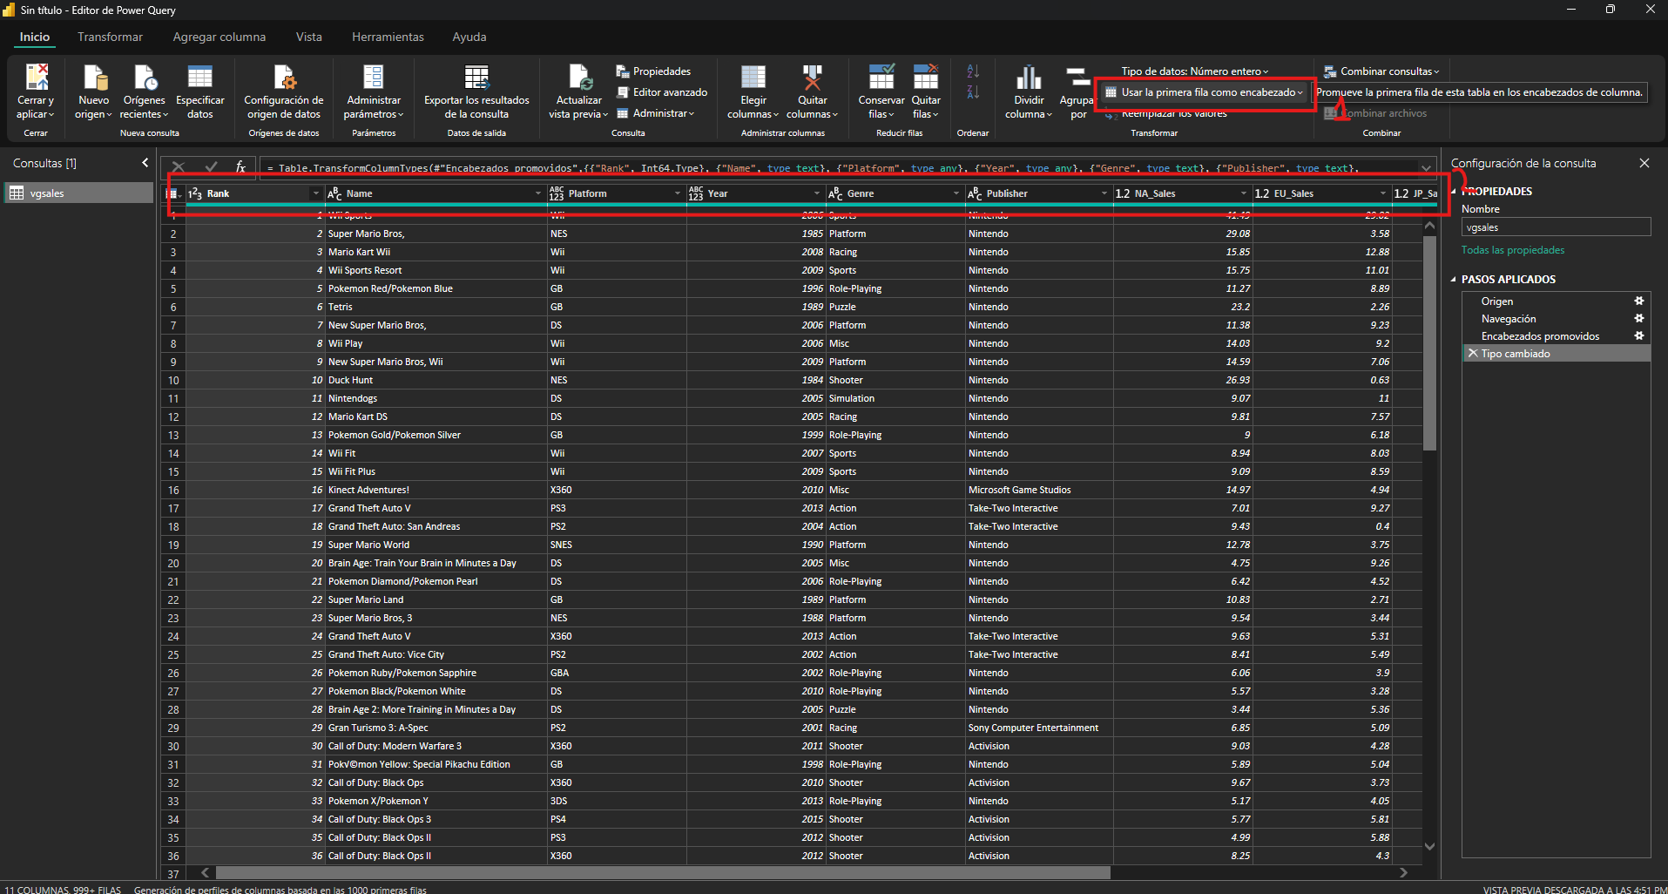
- Cambiar el tipo de dato (Fecha): Power BI a veces importa fechas como texto. Al cambiarlo a formato "Fecha", permitimos que el programa cree jerarquías (Año, Trimestre, Mes).
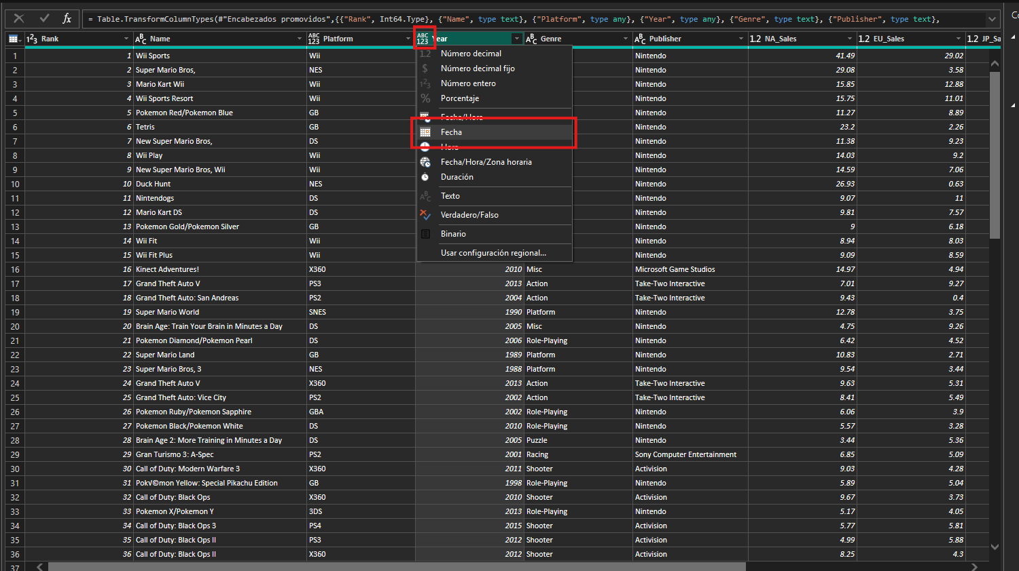
- Quitar columnas innecesarias: Eliminamos columnas con información irrelevante o vacía para que el modelo sea más ligero y rápido.
Control + encabezado para coger la columna a quitar. 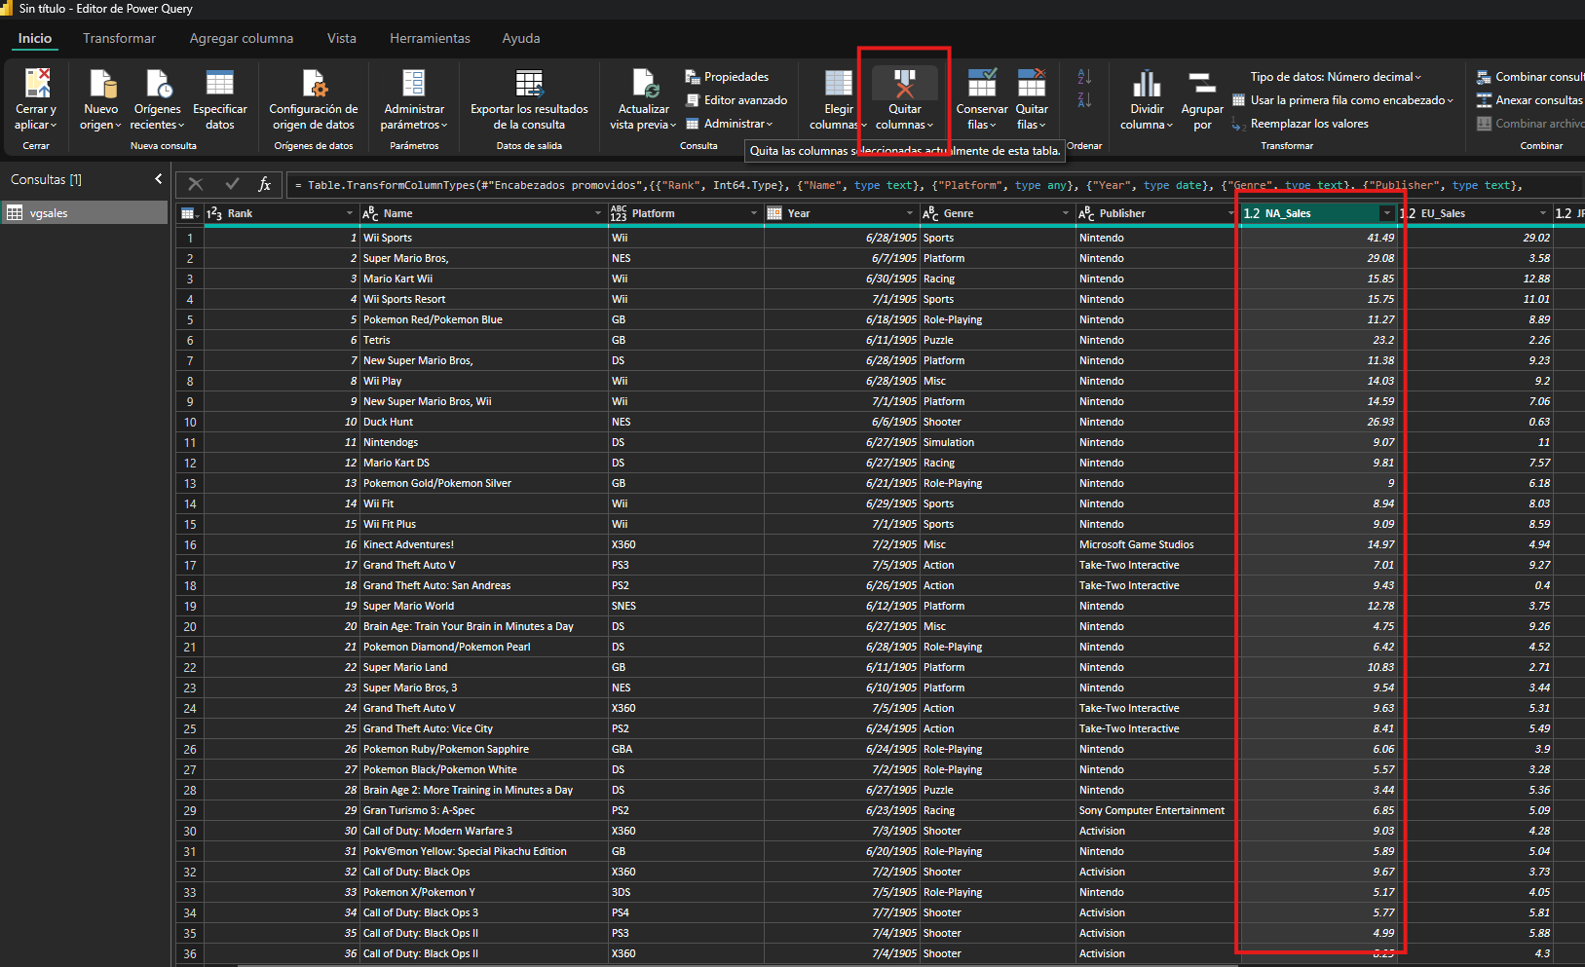
- Reemplazar valores (Limpieza de nulos): Buscamos celdas con valor "null" o errores y las sustituimos por "0" (en números) o "Sin Clasificar" (en texto) para evitar huecos en los gráficos.
Pestaña transformar -> seleccionar columna-> remplazar valores. (Valor que buscar “null” y remplazar por ejemplo 0 o lo que quieras.
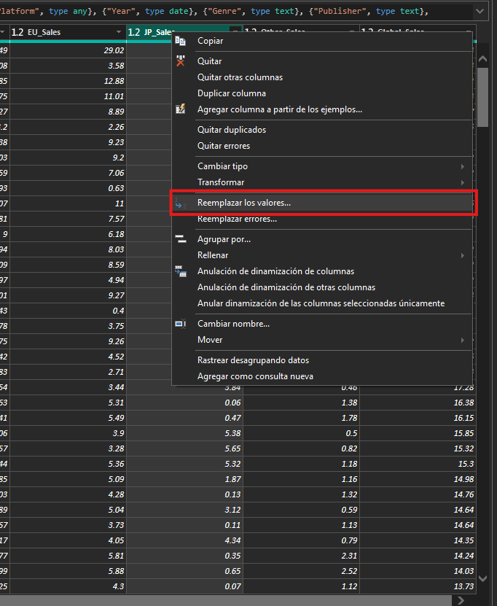
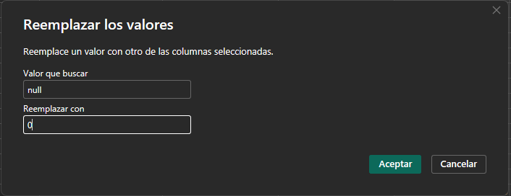
- Formatear texto en Mayúsculas: Aplicamos "Poner en Mayúsculas cada palabra" en la columna de Nombres de productos para que visualmente el informe sea homogéneo.
Pestaña transformar -> botón formato
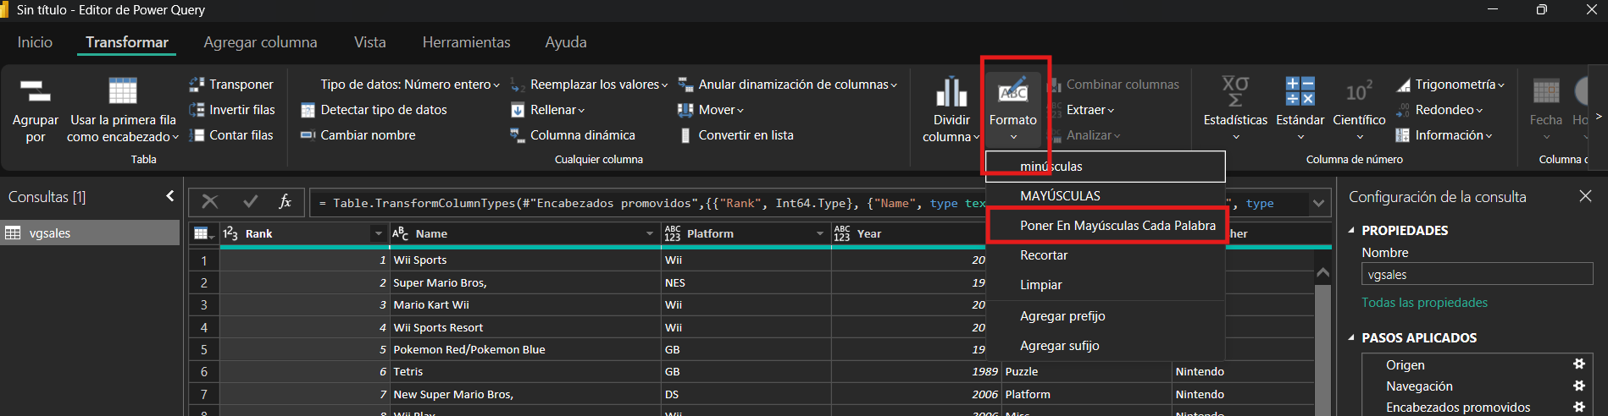
- Dividir columna por delimitador: Si una columna contiene "Código-Nombre", usamos el guion como separador para obtener dos columnas independientes y útiles.
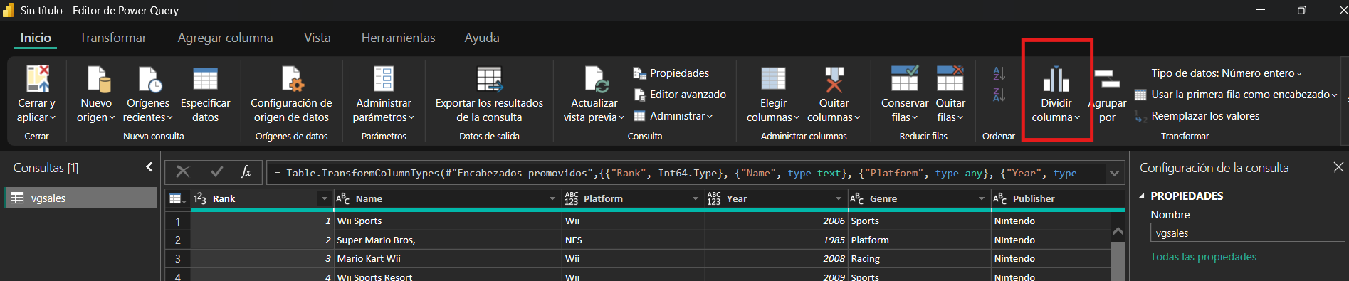
Ejemplo por número de caracteres. Rellenar los campos al nivel que quieras.
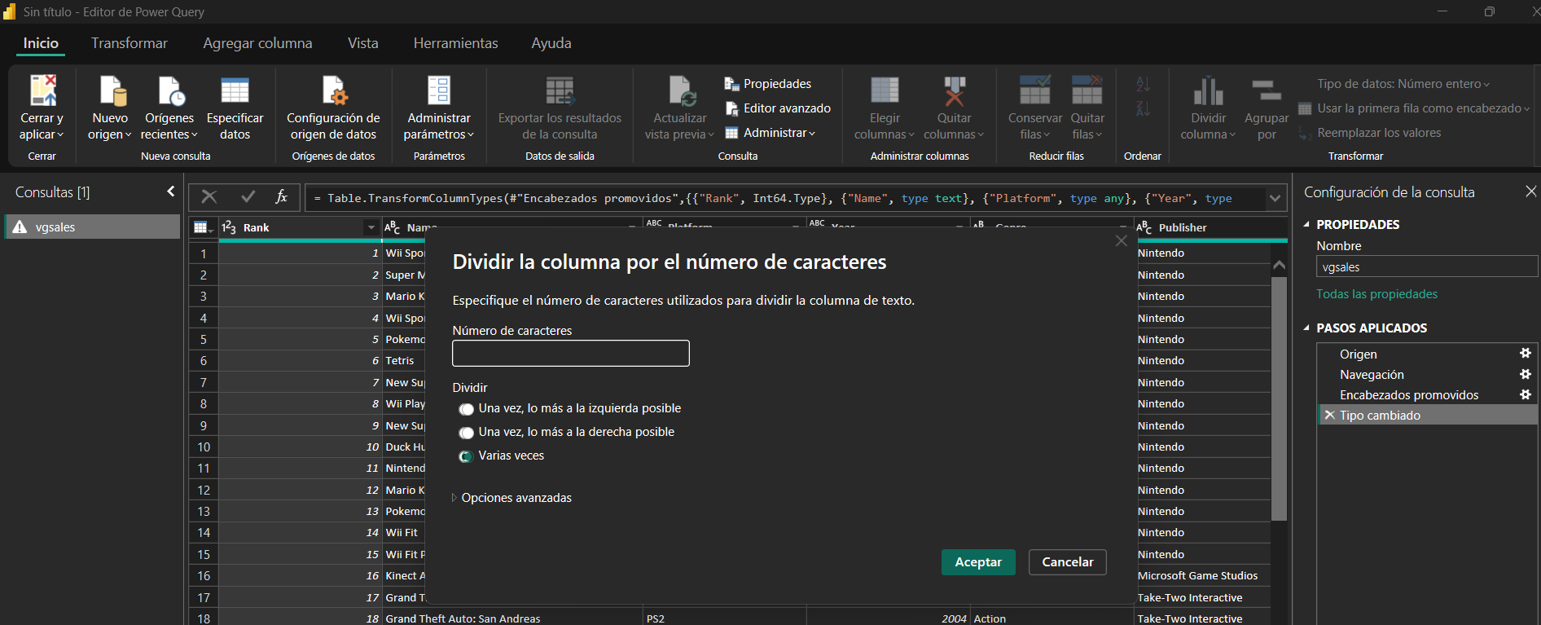

- Columna condicional: Creamos una columna lógica (ej: Si Ventas > 1000 entonces "Objetivo Cumplido", sino "Pendiente") para segmentar mejor el éxito de las ventas.
Pestaña agregar columnas.
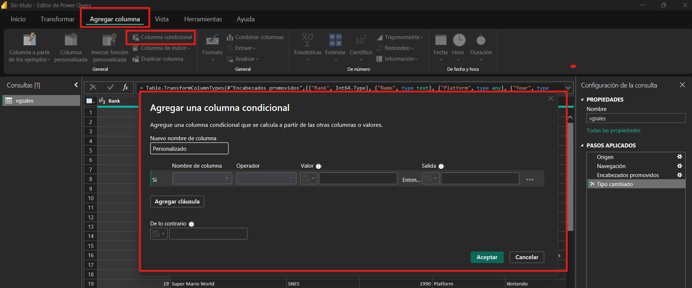
- Recortar (Trim) espacios en blanco: Eliminamos espacios invisibles al principio o final de los textos que suelen dar errores al filtrar o buscar datos.
Pestaña Trasnformar -> botón Formato-> Selecciona la columna de texto y clicar en recortar.
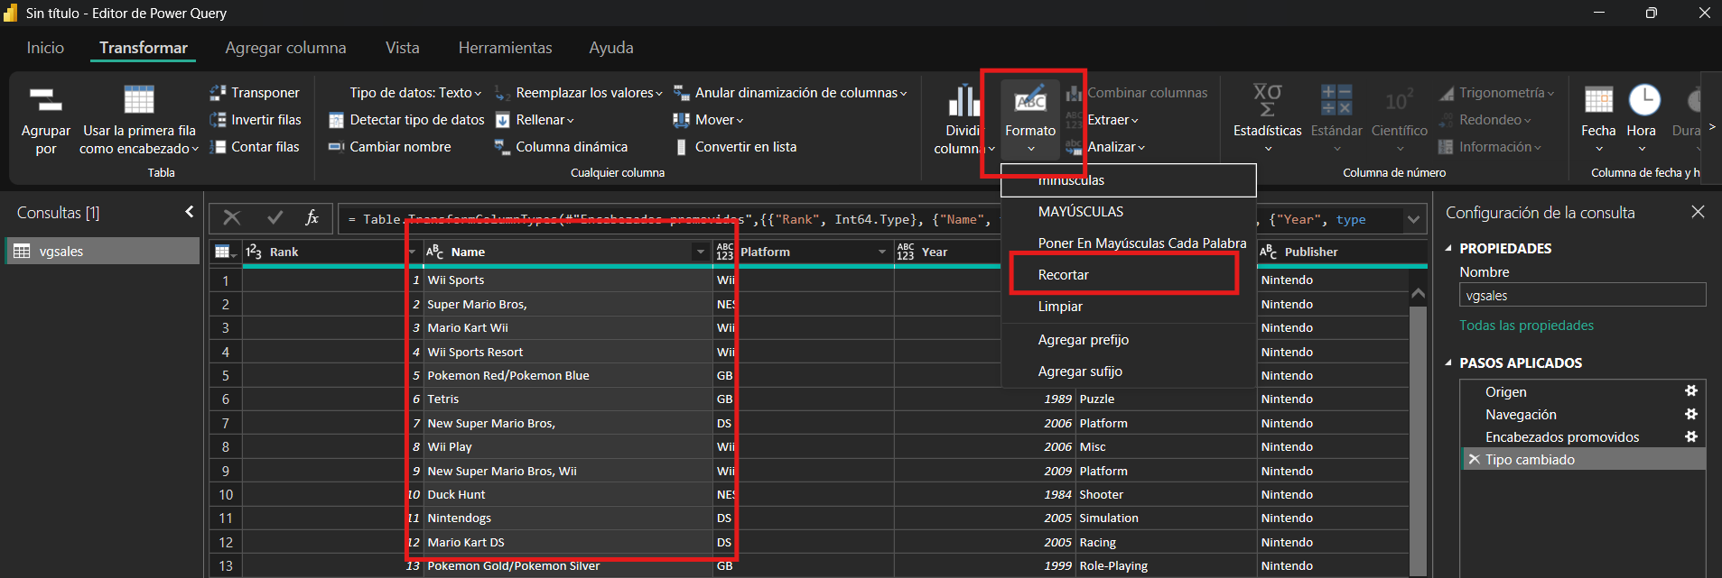
- Columna de Índice: Añadimos una numeración secuencial (1, 2, 3...) para crear un identificador único por cada fila, facilitando el recuento de registros.
Flechita junto a Columna de índice, elegir por ejemplo desde 1. Esto crea una columna que numera todas sus filas.
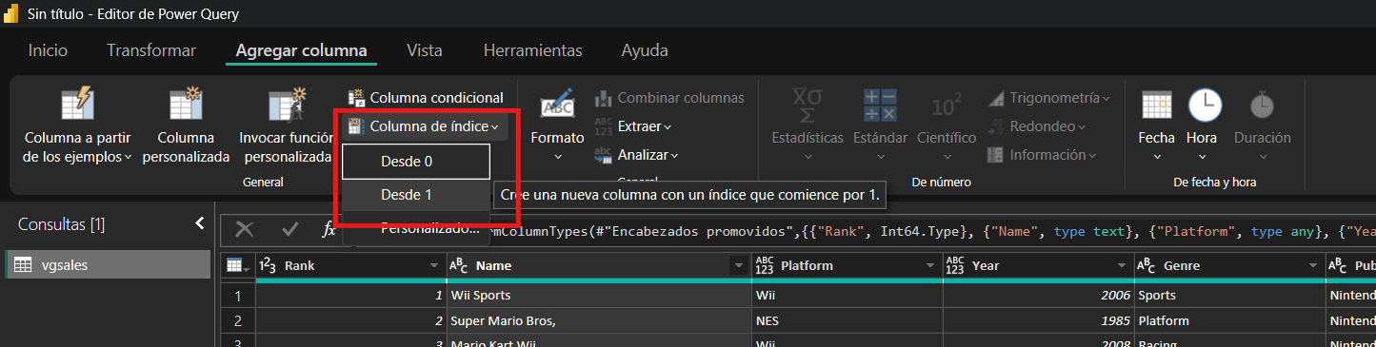
- Quitar duplicados: Seleccionamos las columnas clave y eliminamos filas repetidas para no inflar artificialmente las sumas de ventas totales.
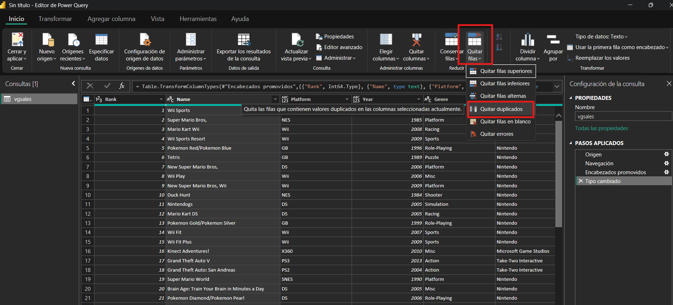
3.- Creación de Informes, Visualización.
3.1. Explica de forma resumida los iconos más relevantes del menú visualizaciones (Al menos 10)
- Gráfico de columnas apiladas: Permite comparar varias categorías en barras verticales, dividiendo cada barra por una leyenda.
- Gráfico de barras agrupadas: Similar al anterior, pero coloca las barras de forma horizontal. Muy útil cuando los nombres de las categorías son largos.
- Gráfico de líneas: El mejor para representar tendencias temporales. Muestra cómo suben o bajan las ventas a lo largo de los años.
- Gráfico circular (Pie Chart): Se usa para mostrar proporciones. Es perfecto para ver qué porcentaje del total representa cada género (Acción, Deporte, etc.).
- Gráfico de anillos (Donut Chart): Tiene la misma función que el circular, pero visualmente es más moderno y permite poner una etiqueta en el centro.
- Tarjeta (Card): Sirve para destacar un solo número importante, como el total de ventas globales o el número de registros.
- Segmentación de datos (Slicer): Es un filtro visual interactivo. Permite al usuario seleccionar una "Plataforma" y que todo el informe se actualice automáticamente.
- Tabla: Muestra los datos en formato crudo, fila por fila. Es esencial para ver el detalle de los datos que componen los gráficos.
- Matriz: Es como una tabla dinámica de Excel; permite agrupar datos por filas y columnas y ver subtotales.
- Gráfico de áreas: Es un gráfico de líneas donde el espacio debajo de la línea está relleno de color, útil para ver la magnitud del cambio en el tiempo.

3.2 Crea un informe de visualización con al menos lo siguientes datos:
* Añade título llamativo al informe.
* 4 graficas de barras (distintas), uno por cada espacio de ventas representando las ventas de cada sitio por año. (aplicar distintas leyendas)
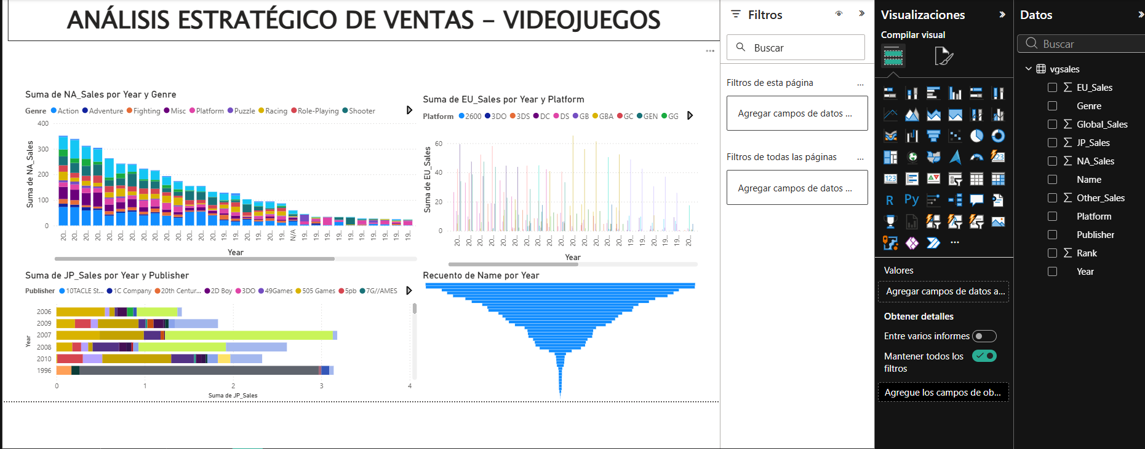
* Un gráfico circular representado las ventas globales por género.
* Una tarjeta con las ventas globales.
* Una segmentación de datos, por plataforma, de forma que se
vayan cambiando los datos, según plataforma seleccionada.
* Una tabla de datos con género, año y empresa.
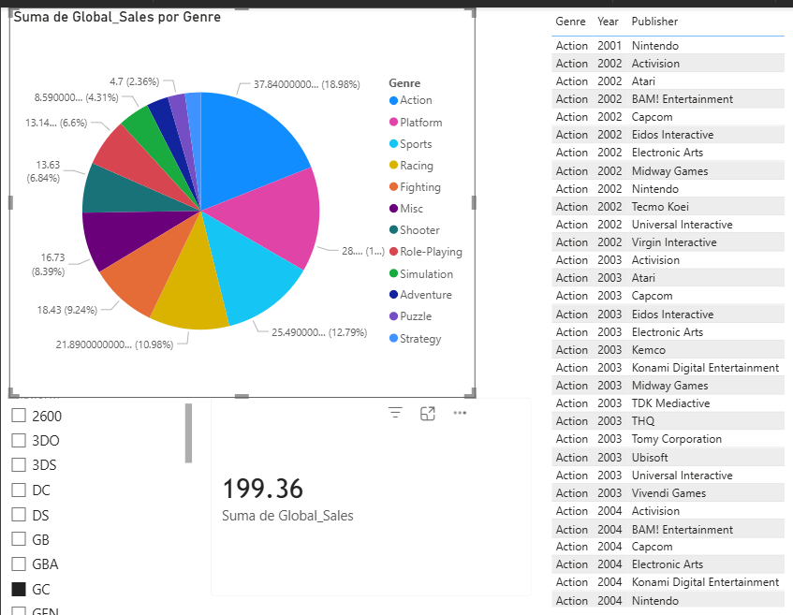
4.- Guarda el informe creado en pbix después lo exportas en PDF.
Explica las distintas ventajas que proporciona power Bi, para publicar, compartir, suscripciones, etc y qué modulo se encarga de estas tareas.

1. El Módulo Responsable: Power BI Service
El módulo encargado de las tareas de publicación, uso compartido y gestión de suscripciones es el Servicio de Power BI (también conocido como Power BI Service). A diferencia de la versión Desktop, este es un entorno basado en la nube (SaaS) diseñado para el consumo final de los informes.
2. Ventajas de Publicar y Compartir
Accesibilidad Universal: Una vez publicado, el informe es accesible desde cualquier navegador web o dispositivo móvil sin necesidad de instalar el software de escritorio.
Seguridad y Control: Permite administrar permisos específicos para que solo las personas autorizadas vean los datos sensibles de la empresa.
Colaboración Eficiente: Facilita el trabajo en equipo mediante "Áreas de Trabajo" (Workspaces), evitando el envío de archivos pesados por correo electrónico.
Paneles de Control (Dashboards): Permite consolidar en una sola pantalla los indicadores más importantes (KPIs) de diferentes informes para una monitorización rápida.
3. Ventajas de Suscripciones y Automatización
Suscripciones por Correo: Se pueden programar envíos automáticos del informe en formato imagen o PDF a los correos electrónicos de los directivos de forma periódica.
Alertas de Datos: Permite configurar notificaciones automáticas que se disparan si un valor (por ejemplo, el beneficio neto) supera o baja de un límite establecido.
Actualización Programada de Datos: El servicio puede conectarse a los orígenes de datos para refrescar la información automáticamente, garantizando que los gráficos siempre estén al día.
Movilidad: Gracias a la aplicación móvil nativa, los usuarios pueden interactuar con los filtros y gráficos desde sus teléfonos en cualquier momento y lugar.

B) Para ampliar conocimientos realizar el tutorial incorporado con power bi: Ayuda/ejemplos/datos de ejemplo/tutorial en línea. Sube el informe generado.

